INFORMAÇÕES BÁSICAS
Nº PONTO | 386 |  |  | Endereço | Est. Mun. Luiz de Queiroz Guimarães
Data |  |  | 01/10/2015 |  |  |  | Horário da coleta |  | 9:13
Coordenada UTM WGS 84 |  |  | E 288463 |  |  |  |  | N 7454747
Vazão |  |  | Não foi possível medir |  |  |  |  | L/s
Tipo de Exfiltração |  |  | Pontual ( ) – Difusa ( x ) – Múltipla ( )
Propriedade |  |  | Pública ( ) – Particular ( x ) – Não identificado ( )
Índice de Impacto Ambiental Macroscópico para Nascentes
Cor da água |  | Escura |  |  |  | Clara |  |  |  | Transparente
Odor |  | Forte |  |  |  | Com odor |  |  |  | Não há
Lixo ao redor |  | Muito |  |  |  | Pouco |  |  |  | Não há
Materiais flutuantes |  | Muito |  |  |  | Pouco |  |  |  | Não há
Espumas |  | Muito |  |  |  | Pouco |  |  |  | Não há
Óleos |  | Muito |  |  |  | Pouco |  |  |  | Não há
Esgoto |  | Visível |  |  |  | Provável |  |  |  | Não há
Vegetação |  | Degradada ou ausente |  |  |  | Alterada |  |  |  | Bom estado
Uso por animal |  | Constante |  |  |  | Esporádico |  |  |  | Não há
Uso por humanos |  | Presença |  |  |  | Apenas marcas |  |  |  | Não há
Acesso |  | Fácil |  |  |  | Difícil |  |  |  | Sem acesso
Equipamentos urbanos |  | Menos de 50 metros |  |  |  | Entre 50 e 100 metros |  |  |  | Mais de 100 metros

OBSERVAÇÕES
Plantação de figo e uva. local onde a nascente aflora, migrou 220 metros

NASCENTE
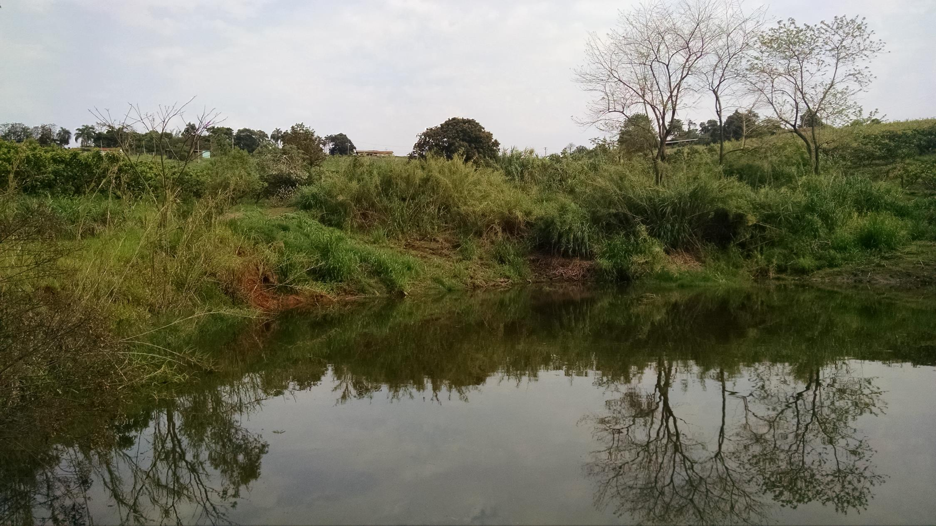
ENTORNO
